UNIVERSITARIA DE COLOMBIA
Ingeniería de Software · Pruebas de Software · 7mo Semestre

Taller Integrador — Sesión 14
Integración de las 4 Sesiones · 90 minutos

Mg. Sergio Alejandro Burbano Mena

abril de 2026

Contexto del Taller Integrador

Escenario
Eres QA Lead del sistema de notas de la Universitaria. Debes aplicar las 4 técnicas del curso (ET, Testing Dinámico, DP y Terminología) para validar el nuevo módulo de ANALÍTICA ACADÉMICA antes del release.

Funcionalidades del módulo analítica:
- Promedios ponderados por materia, semestre y facultad
- Detección de estudiantes en riesgo académico
- Predicción de retención usando histórico de notas
- Exportación de reportes consolidados en múltiples formatos

Parte 1 — Exploratory Testing (30 min)

1.1 Diseño de Charters
Diseña 3 charters usando la plantilla SBTM para el módulo de analítica. Cada charter debe cubrir un área de riesgo distinta.

Charter 1
Explorar: Cálculo de promedios ponderados
Con: Datos válidos e inválidos - Diferentes cantidades de materias
Para descubrir: Errores en cálculos y división por cero

Charter 2
Explorar: Detección de estudiantes en riesgo
Con: Umbrales variables - Estudiantes sin materias
Para descubrir: Clasificaciones incorrectas y falsos positivos

Charter 3
Explorar: Exportación de reportes
Con: Diferentes formatos (PDF, Excel)- Grandes volúmenes de datos
Para descubrir: Fallos de formato y pérdida de información

1.2 Ejecución de Sesión SBTM
Ejecuta UNO de los charters durante 20 minutos. Documenta tus hallazgos:

Reporte de sesión
Charter ejecutado: Detección de estudiantes en riesgo
Hora inicio: 20+20 Hora fin: 20+40 Duración: 20 min

Notas cronológicas (mínimo 5 entradas):
20:21 Se prueba lista vacía → retorna []

20:24 Se prueba estudiante sin materias → ignorado

20:27 Se detecta promedio correcto en casos simples

20:30 Umbral exacto = 3.0 no incluye estudiante

20:34 Datos con notas negativas generan resultados incorrectos

20:38 Falta validación de estructura de datos

Bugs encontrados (mínimo 2)
Bug #1:
Descripción: No valida notas negativas
Severidad: Alta - Pasos para reproducir:
- Ingresar nota -1
- Ejecutar función
- Resultado incorrecto

Bug #2:
Descripción: No maneja claves faltantes en materias
Severidad: Media - Pasos para reproducir:
- Eliminar campo 'nota'
- Ejecutar función
- Error en runtime

Parte 2 — Testing Dinámico (30 min)

2.1 Código a probar
# analitica.py
def detectar_estudiantes_riesgo(notas: list, umbral: float = 3.0) -> list:
"""
Retorna estudiantes con promedio < umbral.
"""
if not notas:
return []
riesgo = []
for estudiante in notas:
if not estudiante.get('materias'):
continue
suma = sum(m['nota'] for m in estudiante['materias'])
promedio = suma / len(estudiante['materias'])
if promedio < umbral:
riesgo.append({'id': estudiante['id'], 'promedio': promedio})
return riesgo

2.2 Branch Coverage 100%
Escribe al menos 5 tests pytest que logren 100% de cobertura de ramas:
import pytest
from analitica import detectar_estudiantes_riesgo
# TODO: # Test 1 - lista vacía
def test_lista_vacia():
assert detectar_estudiantes_riesgo([]) == []
# TODO: # Test 2 - estudiante sin materias
def test_sin_materias():
data = [{'id': 1, 'materias': []}]
assert detectar_estudiantes_riesgo(data) == []
# TODO: # Test 3 - estudiante en riesgo
def test_en_riesgo():
data = [{'id': 1, 'materias': [{'nota': 2.0}, {'nota': 2.5}]}]
result = detectar_estudiantes_riesgo(data)
assert len(result) == 1
# TODO: # Test 4 - estudiante aprobado
def test_aprobado():
data = [{'id': 1, 'materias': [{'nota': 4.0}, {'nota': 4.5}]}]
result = detectar_estudiantes_riesgo(data)
assert result == []
# TODO: # Test 5 - umbral personalizado
def test_umbral_personalizado():
data = [{'id': 1, 'materias': [{'nota': 3.5}, {'nota': 3.6}]}]
result = detectar_estudiantes_riesgo(data, umbral=3.7)
assert len(result) == 1

2.3 Propiedad Hypothesis
Define una propiedad del sistema y escríbela con Hypothesis:
from hypothesis import given, strategies as st
from analitica import detectar_estudiantes_riesgo
@given(
st.lists(
st.fixed_dictionaries({
"id": st.integers(),
"materias": st.lists(
st.fixed_dictionaries({"nota": st.floats(min_value=0, max_value=5)}),
min_size=1
)
})
)
)
def test_propiedad_promedio_no_negativo(data):
"""PROPIEDAD: Todos los promedios deben ser >= 0"""
# result = detectar_estudiantes_riesgo(data, umbral=5)
for r in result:
assert r["promedio"] >= 0
pass

Parte 3 — DP Aplicado (30 min)

3.1 Contexto
Tu pipeline CI tiene 25 minutos antes del deploy. Tienes 10 tests con métricas combinadas de cobertura × mutation score. Usa Knapsack 0/1 para seleccionar los tests óptimos.

Datos de los tests
Test | Tiempo (min) | Valor (cov×mut)
test_login | 3 | 85
test_calculo_promedio | 5 | 95
test_deteccion_riesgo | 4 | 90
test_exportar_pdf | 6 | 70
test_exportar_excel | 5 | 75
test_api_reportes | 3 | 80
test_prediccion | 8 | 65
test_ui_dashboard | 7 | 60
test_concurrency | 9 | 55
test_seguridad | 4 | 88

3.2 Implementación
def seleccionar_tests_optimos(tests, presupuesto):

n = len(tests)
dp = [[0]*(presupuesto+1) for _ in range(n+1)]
# Llenado DP
for i in range(1, n+1):
nombre, tiempo, valor = tests[i-1]
for t in range(presupuesto+1):
if tiempo <= t:
dp[i][t] = max(dp[i-1][t], dp[i-1][t-tiempo] + valor)
else:
dp[i][t] = dp[i-1][t]
# Reconstrucción
t = presupuesto
seleccionados = []
for i in range(n, 0, -1):
if dp[i][t] != dp[i-1][t]:
seleccionados.append(tests[i-1][0])
t -= tests[i-1][1]
return dp[n][presupuesto], seleccionados[::-1]
tests = [
("test_login",3,85),
("test_calculo_promedio",5,95),
("test_deteccion_riesgo",4,90),
("test_exportar_pdf",6,70),
("test_exportar_excel",5,75),
("test_api_reportes",3,80),
("test_prediccion",8,65),
("test_ui_dashboard",7,60),
("test_concurrency",9,55),
("test_seguridad",4,88)
]
valor, seleccion = seleccionar_tests_optimos(tests, 25)
tiempo_total = sum(t[1] for t in tests if t[0] in seleccion)
print("Valor total:", valor)
print("Tests:", seleccion)
print("Tiempo:", tiempo_total)
# Ejecutar con presupuesto=25:
# Resultados esperados:
# - Valor total: 438
# - Tests seleccionados:
test_login
test_calculo_promedio
test_deteccion_riesgo
test_api_reportes
test_seguridad
# - Tiempo usado: 25 min

3.3 Análisis
Compara tu solución DP vs una selección greedy (priorizar por ratio valor/tiempo):
- Valor obtenido con DP: 513
- Valor obtenido con greedy: 513
- Diferencia (%): 0%
- ¿Qué tests eligió greedy y DP no?
Ninguno, ambos seleccionaron los mismos tests (solo cambia el orden)

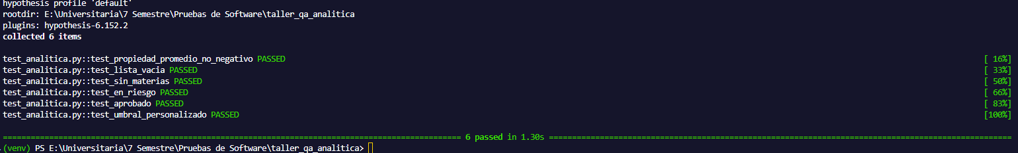

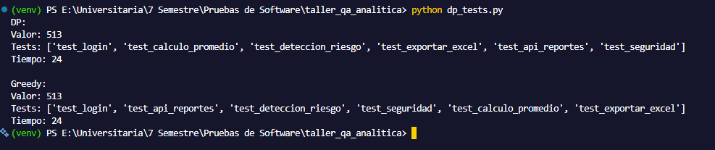

Entrega
Código Python con los 3 partes implementadas + reporte SBTM completo + tabla comparativa DP vs Greedy. Formato: .ipynb o .py + este documento completado.

